**Конспект открытого занятия по развитию речи в группе раннего возраста «Игрушки в гостях у ребят».**

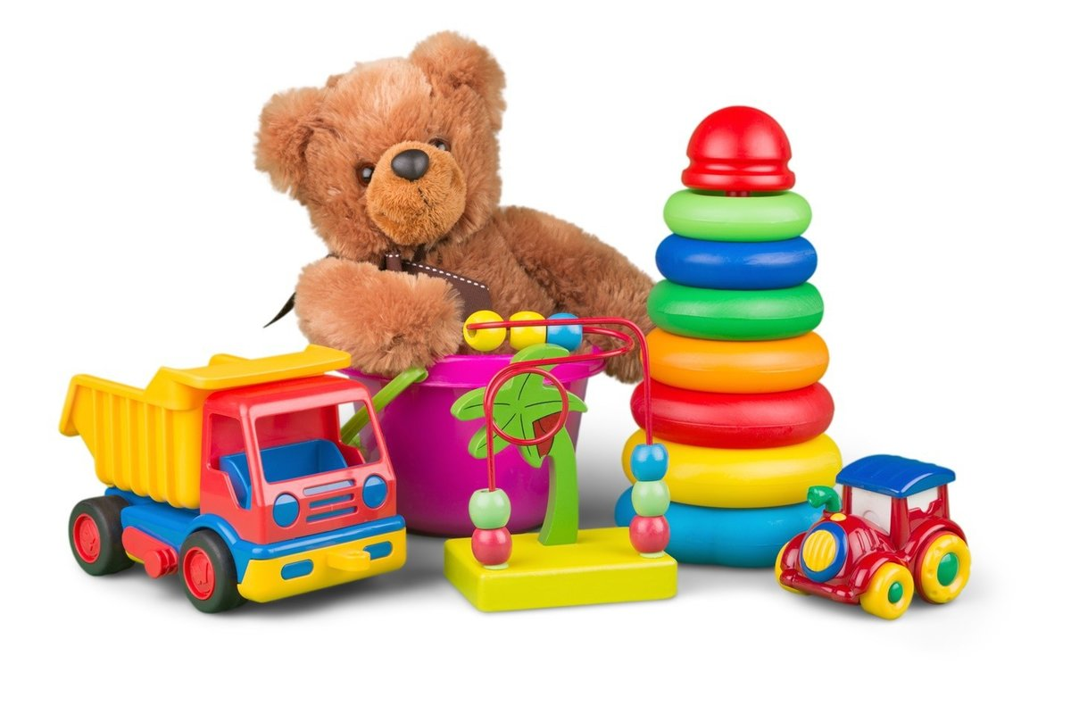

**Образовательная облась:** Развитие речи.

**Цель занятия:** Развитие речевых навыков и умений у детей раннего возраста (2-3 года).

**Задачи:**

**Образовательные:** Обогащать словарный запас детей по теме «Игрушки», закреплять названия игрушек и действия с ними.

**Развивающие:** Развивать у детей речь, мысленную активность, память, внимание;

Развивать умение детей принимать на себя игровую роль;

Развивать представления об окружающем мире.

**Воспитательные:** Воспитывать у детей чувство сопереживания, бережное отношение к игрушкам; Создать положительный настрой.

**Здоровьесберегающие:** Снимать мышечное и умственное напряжение путем двигательной активности детей.

**Материал:** Игрушки из разных материалов – кукла, зайка, лошадка.

**Форма:** Групповая.

**Возрастная группа:** Ранний возраст (2-3 года).

**Структура занятия:**

**Вводная часть** – 1 минута.

**Основная част**ь – 8 минут.

**Заключительная часть** (рефлексия) – 1 минута.

**Продолжительность занятия:** 10 минут.

**Формы деятельности:** Совместная деятельность взрослого и детей.

**Виды детской деятельности:**

Игровая, коммуникативная, познавательная, физическая.

**Методы и приемы:**

* Наглядный: Показ игрушек.
* Словестный: Вопросы, индивидуальные ответы детей, похвала.
* Практический: Физминутка.

**Предварительная работа:** Чтение детям стихотворения и рассматривание иллюстраций из серии «Игрушки» А. Барто.

**Ход занятия:**

Вводная часть.

Воспитатель: Приветствие присутствующих на открытом занятии.

Стук в дверь. Воспитатель открывает дверь, на полу стоит корзина, накрыта салфеткой.

Основная часть.

Воспитатель: Посмотрите, кто-то к нам пришел в гости! Ребята, хотите узнать кто это!

Дети: да!

Воспитатель: (убирает салфетку). Ребята кто это? Дети: Кукла!

Воспитатель: Ребята давайте поздароваемся с куклой! Нам здороваться не лень: Всем «Привет» и «Добрый день!» Если каждый улыбнется – Утро доброе начтется!

Скажем детки дружно «Доброе утро!»

Ой, ребята наша куколка загрустила, спросим у нее, что случилось?

Куколка, сказала, что ей грустно, потому что нам для этого надо сделать?

Дети: поиграть!

Воспитатель: молодцы ребята, правильно, поиграем с куклой, и ей станет весело!

Ребята, но сначала кукла хочет с вами познакомиться, ей зовут Катя! Давайте и мы с куколкой познакомимся и скажем ей свое имя (имя воспитателя, затем к кому подойду с куклой, ребенок назовет свое имя, обязательно предложить потрогать куклу для сравнения с другими игрушками).

Ребята молодцы, куколке приятнобыло познакомится с вами. Поиграем?

Ой, ребята, подождите! Куколка говорит, что у нее есть друг Зайчик – попрыгайчик, он живет в лесу! Позовем его с нами поиграть? (Посадить куклу на стульчик).

Дети: Да! Зайчик – попрыгайчик!

Воспитатель: (берет зайчика). Зайчик здоровается с детьми и предлагает поиграть.

- Ребята, вставайте возле своих стульчиков, поиграем с зайчиком и куколкой Катей.

Физминутка «Зайка»

Зайка серенький сидит  
И ушами шевелит. (делает ручками ушки на голове и ими шевелит)  
Вот так, вот так  
И ушами шевелит. (2 строки 2 раза)  
Зайке холодно сидеть  
Надо лапочки погреть. (хлопает в ладоши)  
Вот так, вот так  
Надо лапочки погреть..(2 строки 2 раза)  
Зайке холодно стоять  
Надо зайке поскакать. (прыгает)  
Вот так, вот так,  
Надо зайке поскакать. (2 раза)  
Волк зайчишку испугал.  
Зайка прыг и убежал.

Воспитатель: Молодцы, у вас так все хорошо, получается, присаживайтесь на свои места.

Ребята, зайчик хочет, чтобы вы его погладили.

Какой зайчик на ощупь? Дети: Мягкий, пушистый!

Воспитатель: А какого зайчик цвета? Дети: Белый!

Воспитатель: Правильно ребята! Какие вы молодцы!

Детки, посмотрите, что у нас кукла Катя загрустила, а что надо сделать, чтобы ее развеселить?

Дети: Поиграть!

Воспитатель: Правильно ребята. И для этого, я предлагаю поиграть пальчиками.

**Пальчиковая гимнастика «Игрушки»**

Я с игрушками играю: (Руки перед собой, сжимаем-разжимаем пальцы обеих рук.)

Мячик я тебе бросаю, (Протягиваем руки вперёд – «бросаем мяч».) Пирамидку собираю, (Прямые кисти ладонями вниз поочерёдно кладём друг на друга . . несколько раз.)

Грузовик везде катаю. (Двигаем перед собой слегка раскрытой кистью правой руки – «катаем машинку».)

Воспитатель: Молодцы ребята! Давайте мы с вами покатаем наших гостей на лошадке?

Дети: Давайте!

Воспитатель: Но сначала повторим стихотворение А. Барто «Лошадка».

Я люблю свою лошадку,  
Причешу ей шёрстку гладко,  
Гребешком приглажу хвостик,  
И верхом поеду в гости.

- Ребята, как у нас «цокают» лошадки? (дети «цокают)

- Какие вы ребята молодцы! Посмотрите, какие веселые наши друзья. Вот видите, как мы с вами хорошо поиграли и развеселили Катю и зайку!

Заключительная часть

Воспитатель: Кукла Катя и зайчик хотят остаться с вами и жить в нашей группе.

Дети: Да!

Рефлексия:

Воспитатель: Ребята, а давайте мы с вами вспомним, кто к нам сегодня приходил в гости?

Дети: Кукла Катя, зайчик – попрыгайчик, лошадка.

Воспитатель: Детки, скажите, а куколка Катя, почему была грустная? (ответы детей).

- А мы поиграли с куклой, расвеселили ее? Дети: Да!

Воспитатель: Детки, а вам понравилось играть с нашими друзьями? Дети: Да!

Воспитатель: Какие вы молодцы!

- Наше занятие подошло к концу. Говорим до свидания (присутствующим на октрытом занятии гостям).